**23.04.2020г. Логопедическое задание Стариковой Даше, 6А класс**

(кл.рук. Мазова О.В., учитель-логопед Смирнова М.Ф.)

Тема: Развитие и коррекция навыка чтения слов и предложений.

1. Читай слоговые ряды:

ЛА-ЛО-ЛУ-ЛЫ-АЛ-ОЛ-УЛ-ЫЛ-ЮЛ-ЯЛ-ЁЛ-ЕЛ-ЭЛ-ИЛ

СЛА-СЛО-СЛУ-СЛЫ-ЗЛА-ЗЛО-ЗЛУ-ЗЛЫ

ПЛА-ПЛО-ПЛУ-ПЛЫ-БЛА-БЛО-БЛУ-БЛЫ

ФЛА-ФЛО-ФЛУ-ФЛЫ-ВЛА-ВЛО-ВЛУ-ВЛЫ

ТЛА-ТЛО-ТЛУ-ТЛЫ-ДЛА-ДЛО-ДЛУ-ДЛЫ

1. Читай чистоговорки, чётко проговаривай звук Л. Зажимай язык резцами на Л.

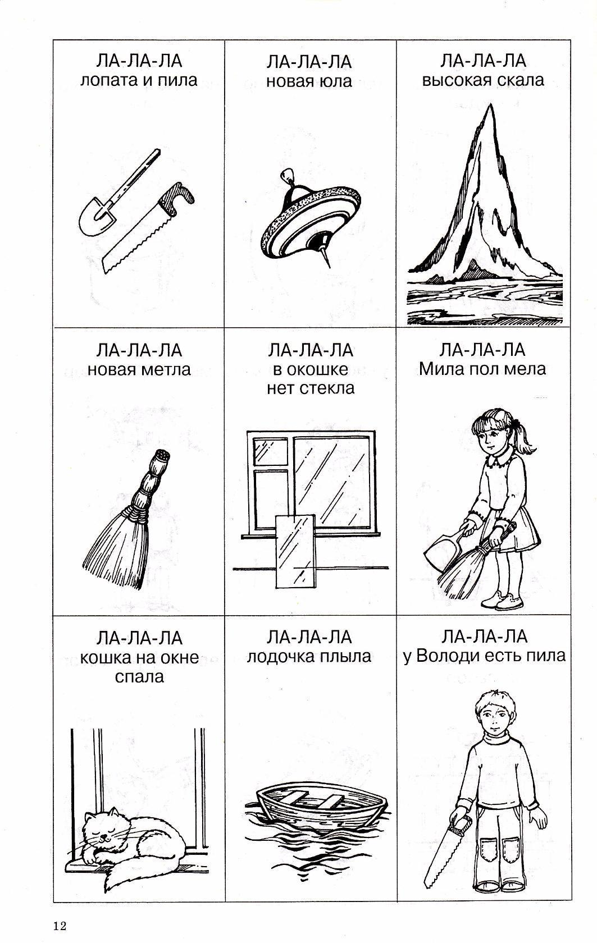

1. Составь предложения по картинке, ответь на вопросы:

-Какое время года это?

-Где гуляют дети?

-Кого везёт Маша?

-На чём катается Вова?

-Что делает Петя?

-Что строит Вася?

-Что делает тётя Лена?

-Какая она?

-Что делает Шарик?

-Какой он?

-Дети какие?

-Как они играют?

|  |
| --- |
| https://ds04.infourok.ru/uploads/ex/063e/000891bd-8a075ed4/img4.jpg |

Образец:

Это лето. Дети гуляют на улице. Маша везёт котика. Вова катается на велосипеде. Петя запускает вертолёт. Вася строит замок из песка. Тётя Лена сидит на лавке. Она весёлая. Шарик смотрит на детей. Он добрый и ласковый. Дети довольные. Они играют хорошо.